- 只改动首页和我的布局，跳转和其它页面完全不动
- 分类是否固定，是否需要左右滑动，点击各个分类跳转的页面是否不变
回复--固定的五个板块，不需要滚动和滑动

- 头条读取的内容是？
回复---读取话题、投票、活动最新的标题

- 此处不用查看全部需求吧，只能通过最上面的需求大厅分类查看全部需求，全部需求列表是否不变？
回复---点击每一条都是进入需求大厅，因为是三条数据做不到滚动，除非定时读取接口否则也做不到实时读取最新需求，只能每次打开首页或者下来刷新才会刷新最新的需求
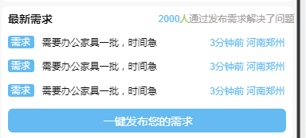
- 热门服务读取的还是服务分类吗？ 改动很大，涉及认证、订单等
回复--不再区分安装服务和行业服务

- 点击查看更多进入招聘列表还是求职列表还是进入行业招聘模块？
回复--点击线上求职、线上工作、查看更多都进入招聘模块
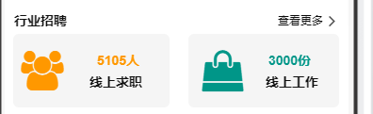
- 行业闲置下面的找家具是什么？商品名称还是分类还是其他？如何查看全部闲置？
回复--闲置专场
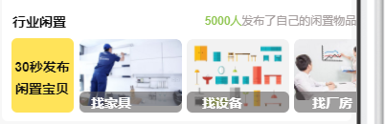
- 资讯模块 热门资讯是根据阅读量倒序还是平台设置的该资讯为热门资讯，分类是否可以左右滑动？如果查看全部资讯？
回复----热门资讯=专场资讯+阅读量，分类可以左右滑动，手动点击分类切换
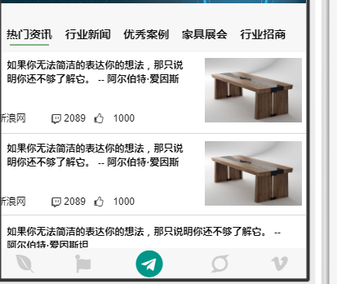

我的布局改动
1、跳转内容不变，图标更换？
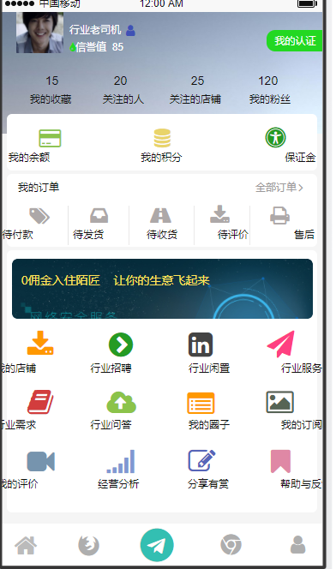
- 行业服务点击以后是？
- 我的评价点击以后是？

